

neue mittelschule lauriacum
English | ONLINE Worksheet – can/can’t (Expressing ability) 1
      Übungen zum Weiter-machen  Zusatz-  übungen  Pflicht-  übungen | Lerndesign – can / can’t (Expressing ability)  Kernidee: Sprache schafft Beziehung – Pupils express things they can/can’t do  Kernfragen: Wie drücke ich mich aus?  Wie sage ich das? – Wie frage ich?  Ziele  Verstehen: Die SuS verstehen, dass mit can/can’t ausgedrückt wird, was jemand  kann/nicht kann bzw. wie man Fertigkeiten beschreibt.  Wissen: - can/can’t in Sätzen und Fragen verwenden  - wie man auf Fragen antwortet  - Wörter und Phrasen über Fähigkeiten  - musical instruments  Tun können: - Die SuS sagen, was sie selbst können/nicht können.  - Die SuS beschreiben, was andere können.  - Die SuS beschreiben, wer in einer Band welches Instrument spielt.  - Die SuS stellen Fragen und geben Antworten.  - Die SuS schreiben Texte über sich selbst und andere.  1. Words & Phrases (in Anlehnung an “MORE! 1” / Unit 6)   http://quizlet.com/14003960/workbook-more1-unit-6-flash-cards/    

neue mittelschule lauriacum
English | ONLINE Worksheet – can/can’t (Expressing ability) 2
Übungen zum Weiter-machen  Zusatz-  übungen  Pflicht-  übungen | Musical Instruments  - Helbling e-zone: Zu den folgenden Übungen bitte bei http://www.helbling-ezone.com/ anmelden!  --> Unit 6 / Cyber Homework 11 / Listening: The band  --> Unit 6 / Cyber Homework 11 / Vocabulary: Music  --> Unit 6 / Cyber Homework 12 / Puzzle  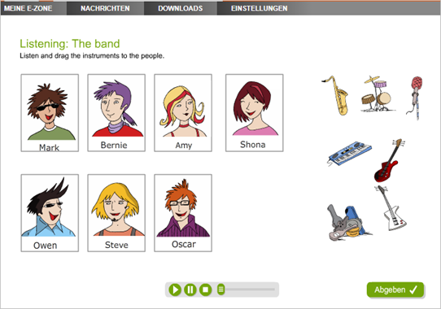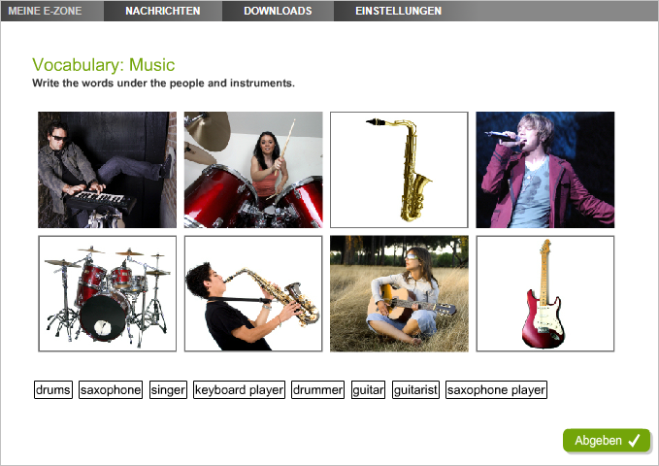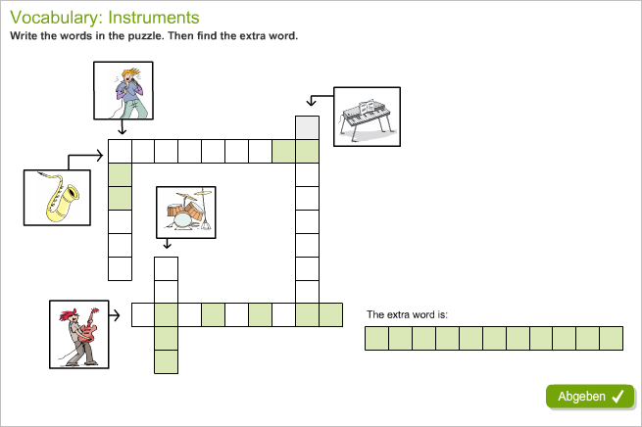  2. can / can’t:  - http://www.englishexercises.org/makeagame/viewgame.asp?id=5654  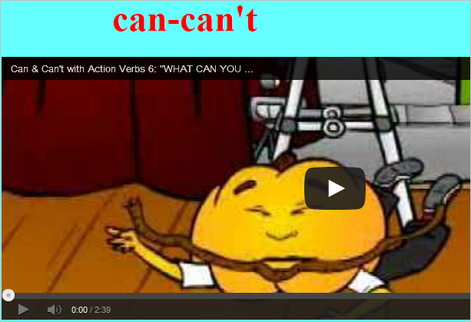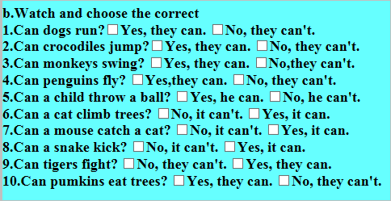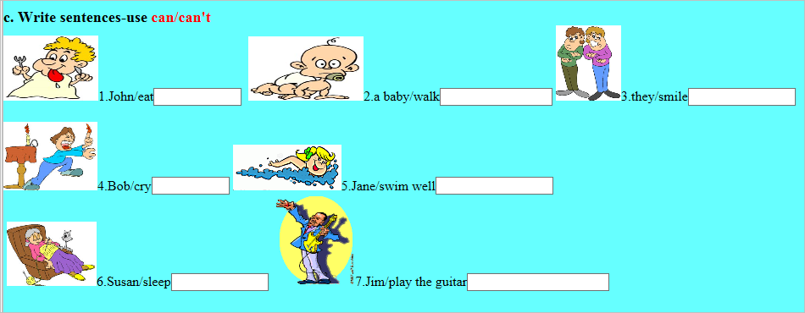  3. Some more exercises:  - http://www.englishexercises.org/makeagame/viewgame.asp?id=1518  - Can and can't http://first-english.org/english_learning/english_beginners/can_can_t_exercises/04_can_can_t_negative_exercise.htm  - Questions with 'can' http://first-english.org/english_learning/english_beginners/can_can_t_exercises/05_can_questions_english_exercise.htm  - Make questions with 'can' http://first-english.org/english_learning/english_beginners/can_can_t_exercises/06_can_english_grammar_exercises.htm  - Questions with can – exercises http://first-english.org/english_learning/english_beginners/can_can_t_exercises/07_can_questions_exercises.htm

neue mittelschule lauriacum
English | ONLINE Worksheet – can/can’t (Expressing ability) 3
Übungen zum Weiter-machen  Zusatz-  übungen  Pflicht-  übungen | 4. Dialogues: Talking about things you can / can’t do  - Helbling e-zone: http://www.helbling-ezone.com/  --> Unit 6 / Cyber Homework 12 / Grammar: can/can’t  --> Unit 6 / Cyber Homework 12 / Dialogue: What can you do?  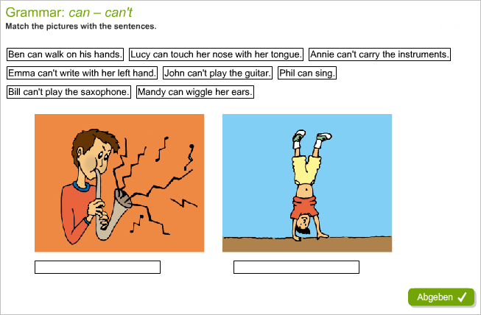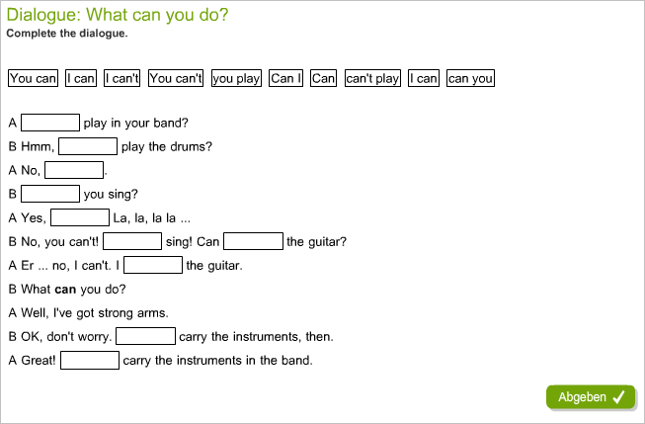  - Can you…? ESL Game – English Bingo Activity - This English game will help students learn how to ask and answer questions using can and cCan’t. This is a printable bingo worksheet that is fun for the students to play together.  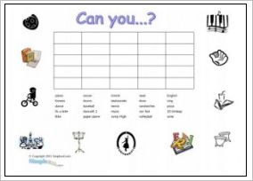   - Can/ Can’t skills questionnaire - Ask your partner questions to fill in the questionnaire.  5. Text writing:  - “My talents”: Write a text about yourself.  - Yes, we can! – Write a text about you / your family / your friends … what you / they can do.

neue mittelschule lauriacum
English | ONLINE Worksheet – can/can’t (Expressing ability) 4
Übungen zum Weiter-machen  Zusatz-  übungen  Pflicht-  übungen | 6. Reading Comprehension:  Hi! My name’s Frank and I’m in a band. I’m not the singer. I can’t sing. I’m the guitarist in the band. I can play the drums, too, but the drummer in the band is Tom. Then there’s Leo. He’s our keyboard player. He can play the keyboard with his eyes closed*. He’s fantastic! There are two other boys in the band. There’s Jake. He can’t play an instrument. But he’s strong and he can carry our instruments. And Bill – he’s the saxophone player. He’s great!  *with his eyes closed - mit geschlossenen Augen  1 Can Frank sing?  ............................................................................................................................  2 What instruments can Frank play?  ............................................................................................................................  3 Who is the drummer in the band?  ............................................................................................................................  4 Who is the keyboard player?  ............................................................................................................................  5 What can Leo do?  ...........................................................................................................................  6 Can Jake play the guitar?  ...........................................................................................................................  7 What can Jake do?  ...........................................................................................................................  8 What instrument can Bill play?  ...........................................................................................................................

